ESCOLA TÉCNICA MCM

DANILO CORREIA REIS DA SILVA

**Pesquisa: Protocolo HTTP**

RIBEIRÃO PIRES

18/06/2022

**SUMÁRIO**

**1.INTRODUÇÃO**

**2.DESENVOLVIMENTO**

2.1 Métodos de requisição

2.2 Códigos de status

**3.CONCLUSÃO**

**4.BIBLIOGRAFIA**

1. INTRODUÇÃO

A sigla HTTP que vem de protocolo de transferência de hipertexto, que se resume por um sistema de organização de informações de ponta a ponta, ou seja, um protocolo de conexões clicáveis saltando de uma parte para outra de texto de maneira não linear, uma conversa entre duas maquinas que permite a transferência como o próprio nome dito de hipertexto de um lado ao outro.

Uma visão geral do HTTP, protocolo que permite a obtenção de recursos, como documentos HTML. É a base de qualquer troca de dados na Web e um protocolo cliente-servidor, o que significa que as requisições são iniciadas pelo destinatário, geralmente um navegador da Web. Um documento completo é reconstruído a partir dos diferentes sub-documentos obtidos, como por exemplo texto, descrição do layout, imagens, vídeos, scripts e muito mais (MDN Web Docs, 2024).

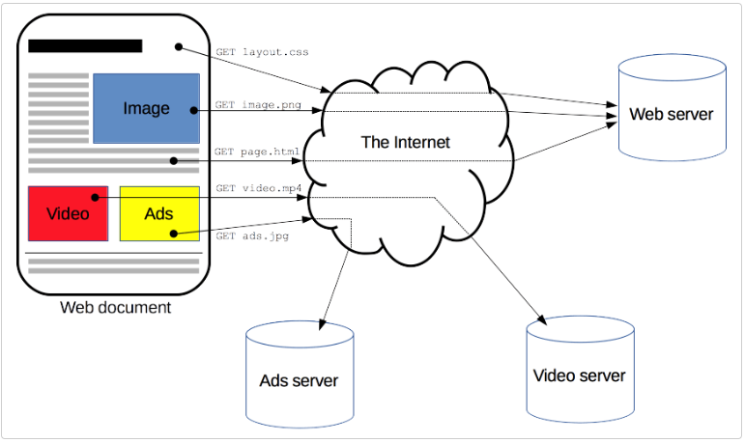

1. DESENVOLVIMENTO

Nesta parte da pesquisa será abordado o conjunto de métodos de requisição que o HTTP define, responsáveis por indicar a ação a ser executada de tal recurso, também os códigos de status que indicam uma solicitação do HTTP.

2.1 Métodos de requisição

Os métodos de requisição são basicamente

2.2 Código de status

Já falando sobre os códigos

3.CONCLUSÃO

Todavia conclui-se

4. BIBLIOGRAFIA

<https://developer.mozilla.org/pt-BR/docs/Web/HTTP/Overview/>

<https://www.escoladnc.com.br/blog/o-que-e-protocolo-http-e-metodos-de-requisicao-em-apis/>

<https://www.youtube.com/watch?v=YVYAGhsU-KQ>

<https://www.hostinger.com.br/tutoriais/https-status>